**Задача:**

Выполнить тест-кейс «[Добавить задание сотруднику](https://testbase.atlassian.net/wiki/spaces/USERS/pages/2379547742)».

**Комментарий:** На каждый шаг я написала Ожидаемый результат и Фактический результат. К общему результату я написала комментарии. Мне, как новичку, часто не хватало шагов и пояснений к шагам, хотелось всего более подробного.

### Шаги

* 1. Перейти в раздел «задачи» под [менеджером](https://testbase.atlassian.net/wiki/spaces/USERS/pages/1074397) — <http://users.bugred.ru/tasks/index.html>

**Ожидаемый результат:**

Перейти в раздел «Задачи» под [менеджером](https://testbase.atlassian.net/wiki/spaces/USERS/pages/1074397) — <http://users.bugred.ru/tasks/index.html>

**Фактический результат:**

1. Зайти на сайт <http://users.bugred.ru/tasks/index.html>
2. Авторизоваться под менеджер [manager@mail.ru](mailto:manager@mail.ru) / 1
3. Найти и нажать на раздел «Задачи»

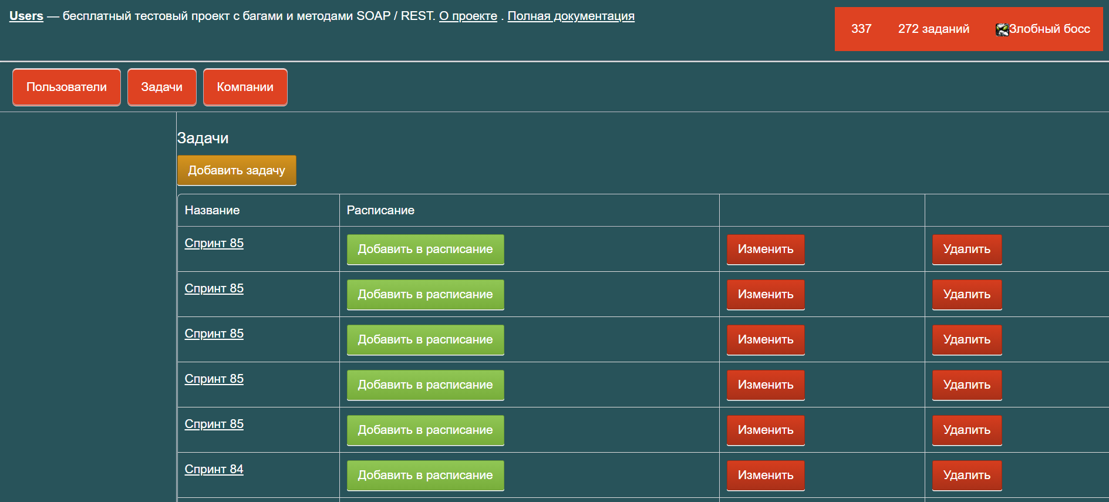

* 1. Нажать кнопку «Добавить задачу»

**Ожидаемый результат:**

После нажатия на кнопку «Добавить задачу», откроется страница с полем для заполнения добавления задач.

**Фактический результат:**

Открылось поле для добавления задач.

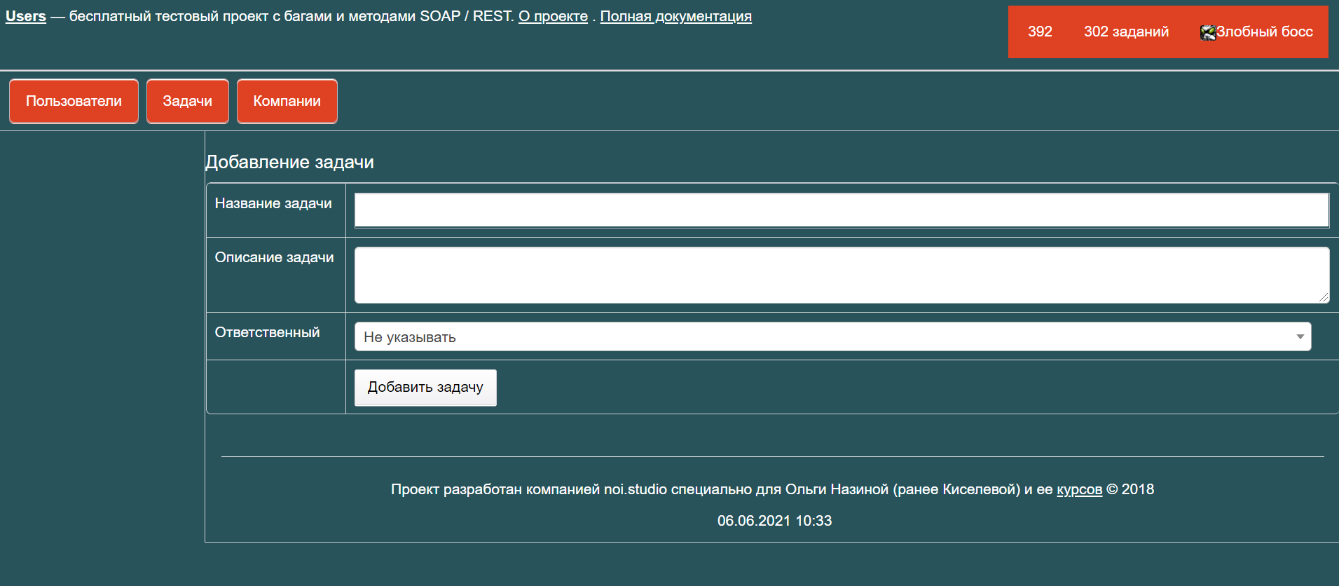

* 1. Заполнить поля:

Название задачи — «Тест»

Описание задачи — «Описание 1»

Ответственный — Петя

**Ожидаемый результат:**

Все поля можно заполнить

**Фактический результат:**

Все поля заполнились соответствующим образом

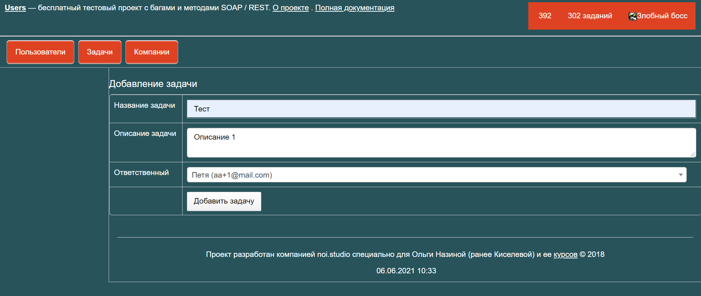

* 1. Нажать кнопку «Добавить задачу»

**Ожидаемый результат:**

Кнопка «Добавить задачу» сработала

**Фактический результат:**

Задача добавилась. Было 302 задачи, стало 303.

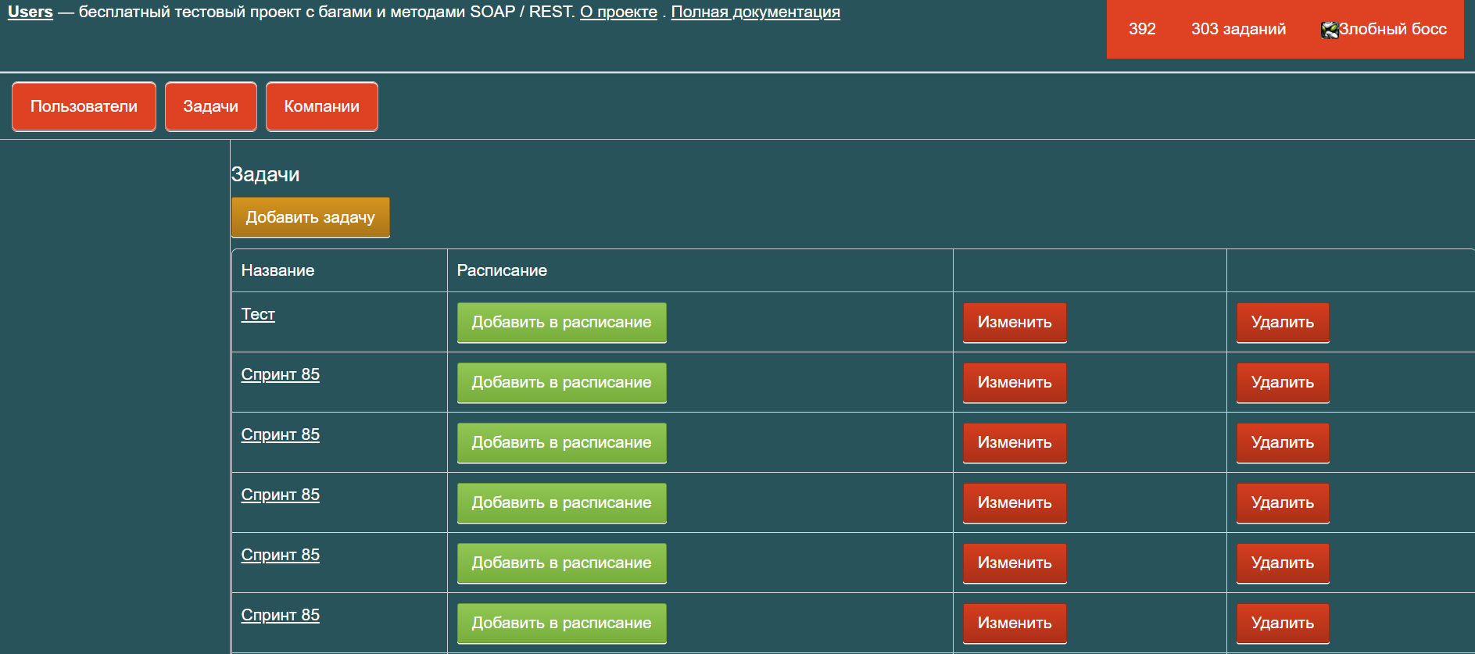

* 1. Зайти в систему под Петей

**Фактический результат:**

Выйти из системы под логином Менеджер.

Войти под «Петей»

**Ожидаемый результат:**

Зашли в систему под Петей

**Результат:**

1. На главной странице слева от нашего имени теперь написано «33 заданий»

**Комментарий:** некорректно склоняется слово «заданий».

Было 32 задания

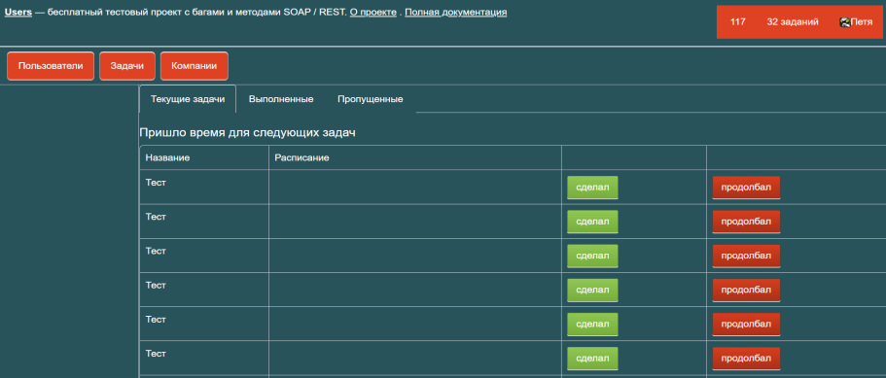

Стало 33 задания

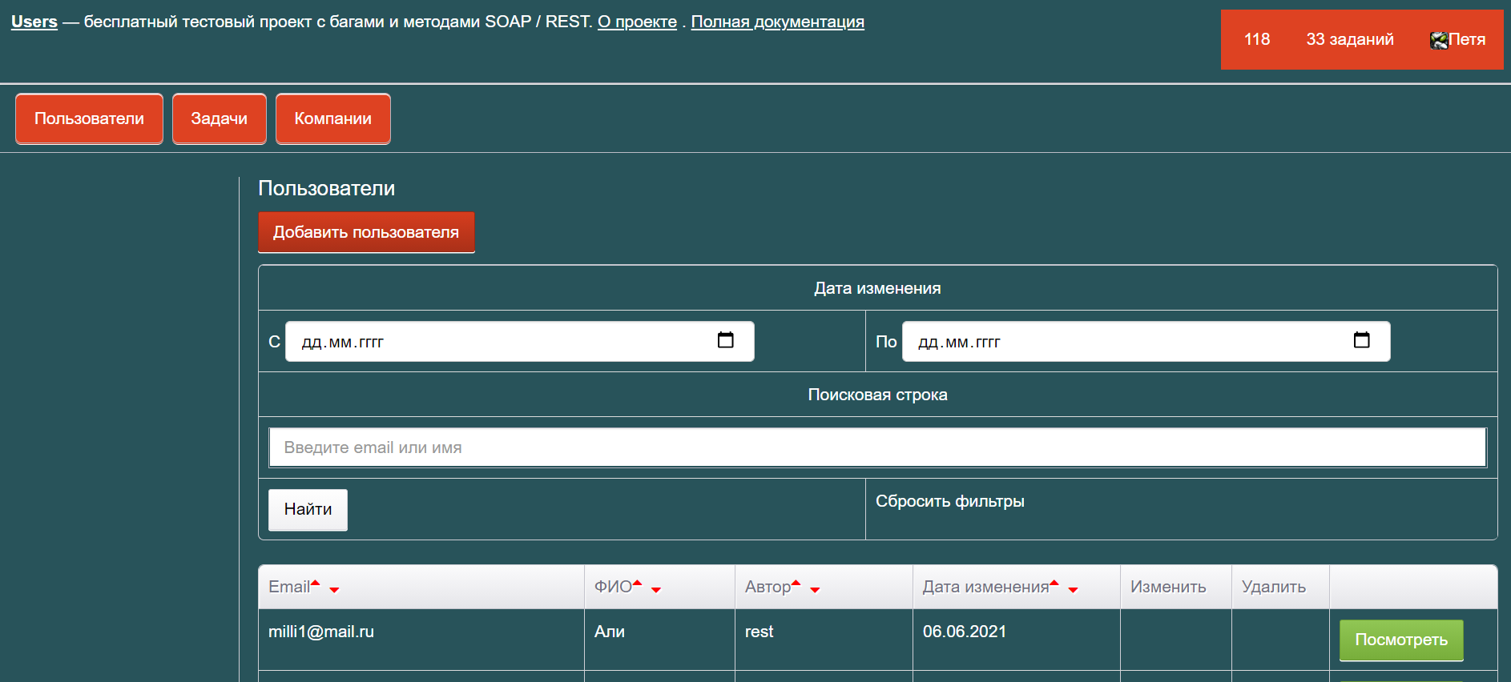

2. Если нажать на эту фразу, то попадаем в раздел заданий на вкладку «Текущие задачи». В таблице одно задание (или сколько было исходно заданий + 1) — «Тест», с пустым расписанием. И две кнопки:

* сделал
* продолбал

**Комментарий:** Трудно было понять, что за «фраза» - не кнопка, не опция, а почему-то фраза. Всё остальное понятно и ок.

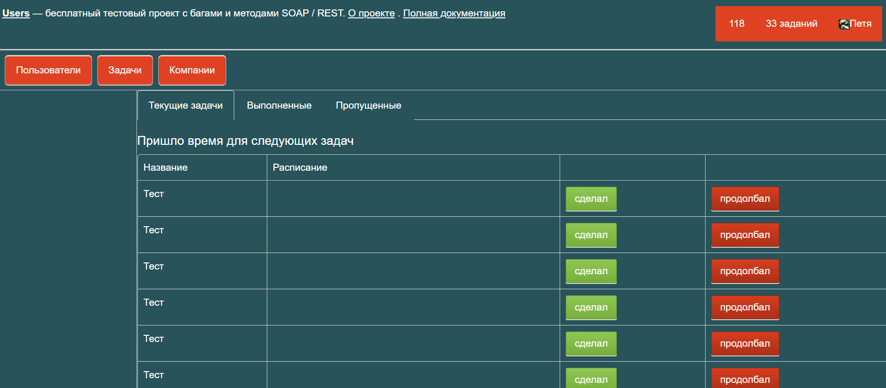

3. Если нажать на число слева от фразы «1 задание» (количество уведомлений), то попадем на страницу «Все непрочитанные уведомления», а там в таблице верхняя строка будет такой:

* Дата — время создания задачи (когда мы выполнили пункт 4, то есть несколько минут назад)
* Уведомление — «Для вас создали задачу»
* Задача — «Тест»

**Комментарий:** Опять присутствует мной непонятная «фраза», а всё остальное проверено и работает.

